GESTIONE ENTI
Il programma permette la gestione degli enti all'interno dell'applicativo, se inserito nell'ente 0000 “Super Ente” l'utente potrà decidere di volta in volta per quale ente lavorare, altrimenti se inserito all'interno di un ente l'utente selezionato potrà lavorare solo per quell'ente
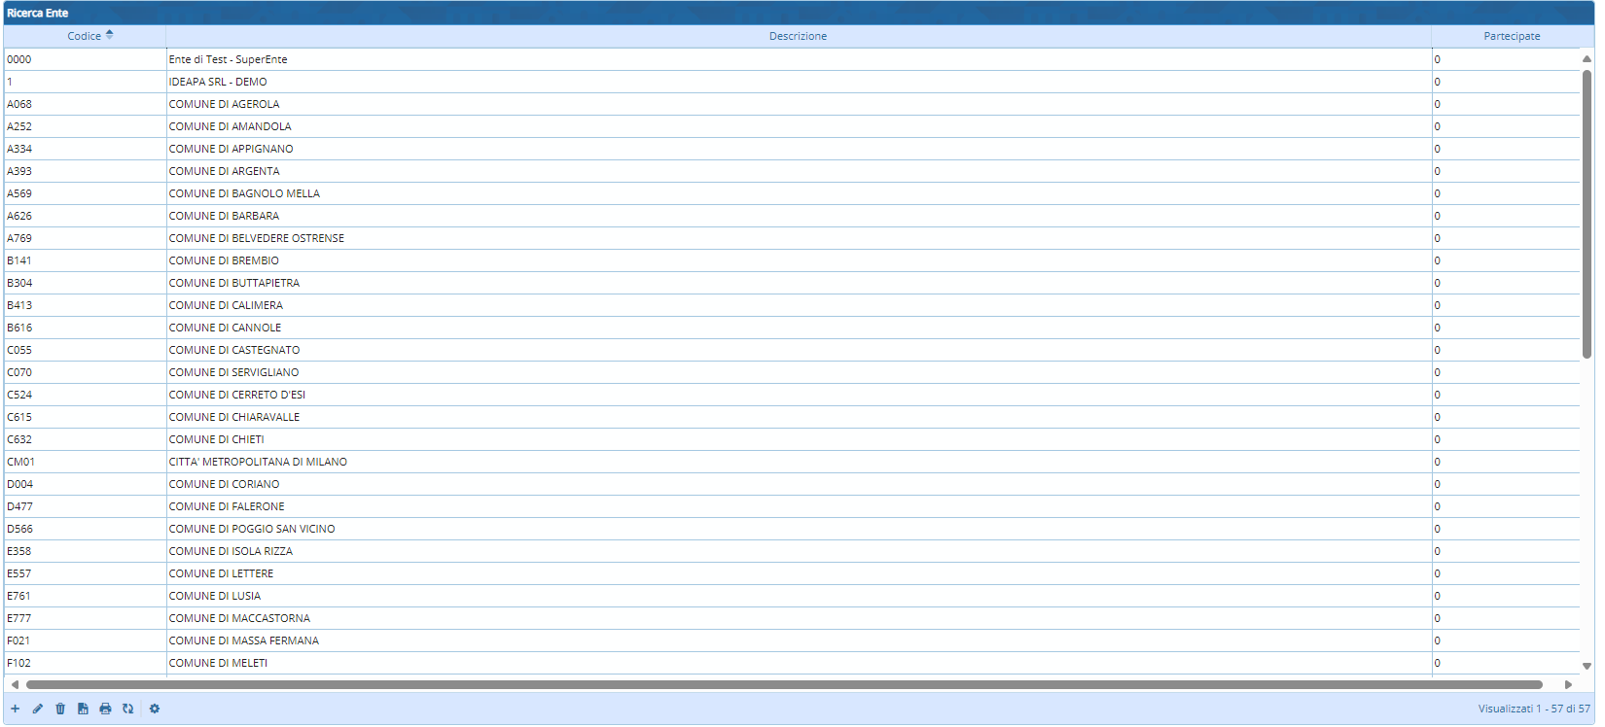
Il programma presenta due caselle di testo per effettuare una ricerca mirata la quale può essere in base:
- codice ricerca in base al codice inserito
- descrizione ricerca in base al codice inserito.
Il programma presenta bottoni,il primo per inserire un nuovo ente e il secondo è per fare una ricerca con i dati inseriti precedentemente nelle caselle di testo.

GESTIONE ENTI (NUOVO)
Premendo il bottone nuovo apparirà questa schermata e destra troveremo 3 bottoni:
- Aggiungi permette l'aggiunta dei dati inseriti
- Altra ricerca ritorna alla pagina di ricerca
- Torna Elenco ritorna alla pagine di elenco.
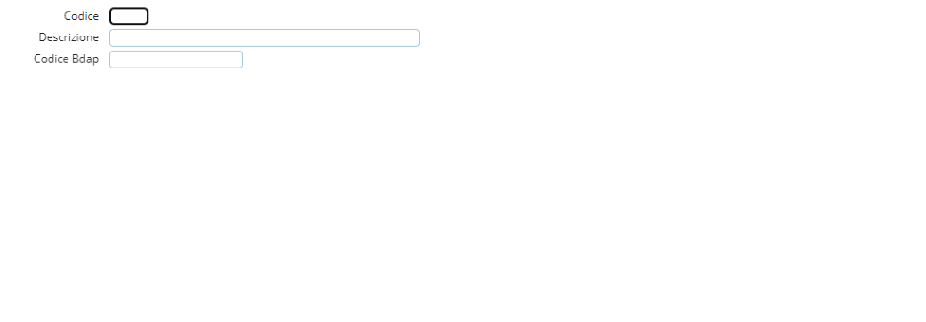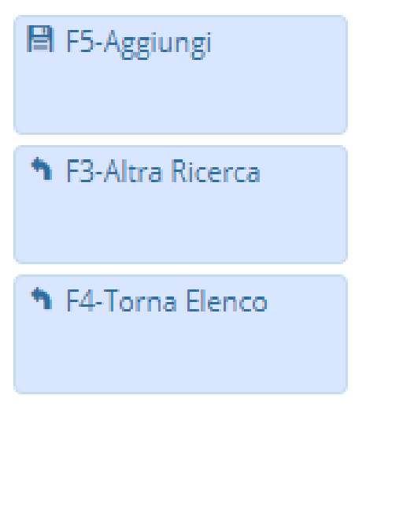

GESTIONE ENTI (ELENCA)
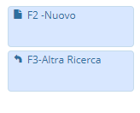
Questa pagina permette di visualizzare una griglia con i dati dei enti registrati.
I due bottoni alla destra permettono di creare un nuovo elemento o di ritornare nella pagina principale
La griglia presente la seguenti funzioni:

Da sinistra a destra :
- Il primo simbolo permette di aggiungere una nuova riga alla tabella
- Il secondo simbolo permette dopo aver selezionato un elemento di modificarlo
- Il terzo simbolo permette dopo aver selezionato un elemento di eliminarlo
- Il quarto simbolo permette di ottenere la lista in formato excel
- Il quinto simbolo permette di ottenere la lista in formato PDF
- Il sesto simbolo permette di aggiornare la griglia
- Il settimo simbolo permette di modificare le impostazioni di visualizzazioni della tabella

GESTIONE ENTI (ASSOCIA ENTI)
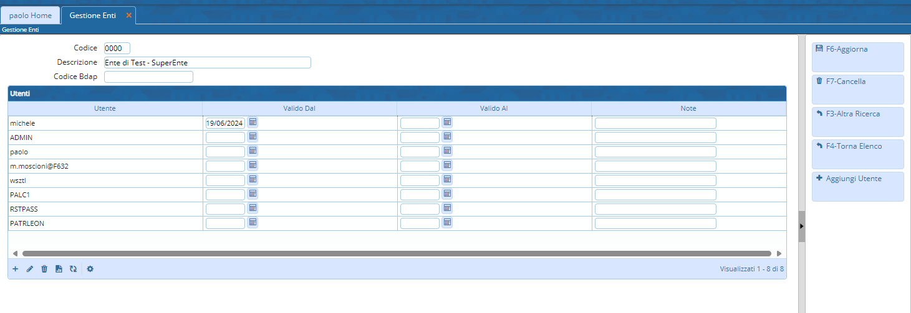
Utilizzando la tabella permette di mettere in relazione l'ente con altri enti Ha destra la bottoniera permette di :
- Aggiorna: modificare un elemento
- Cancella: cancellare un elemento
- Altra Ricerca
- Torna All'elenco
- Aggiungi Utente: aggiungere un nuovo elemento nella tabella visualizzazioni.

